Тести для моніторингу знань дітей молодшого дошкільного віку
з розділу «Дитина в сенсорно-пізнавальному просторі»
програми «Українське дошкілля»
- Порівняння груп предметів. Багато – один.
Вибери, де багато їжачків.
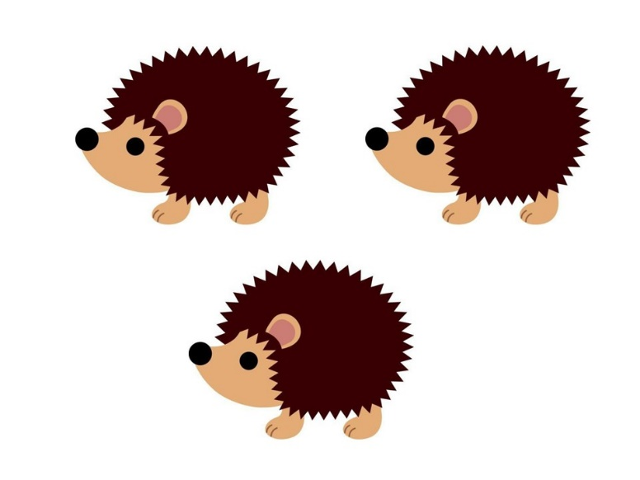
- Вибери, де один їжачок.
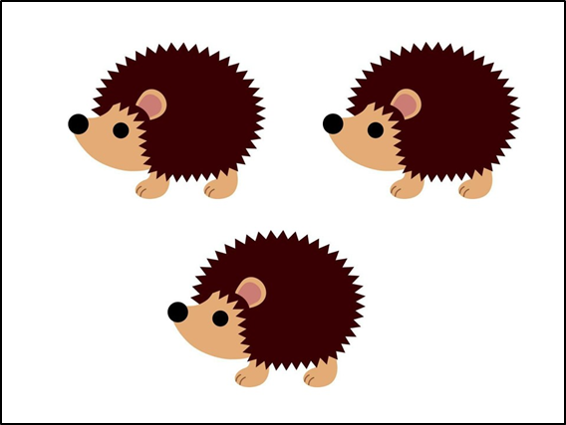

- Порівняння множин.
Чого більше? Машин чи м’ячів?
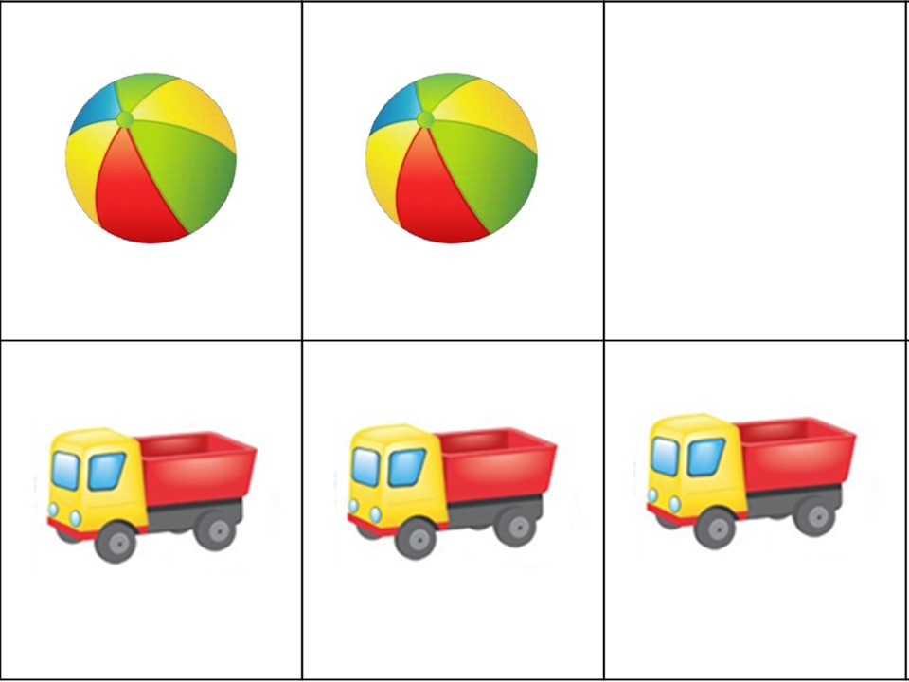
- Чого менше? Пірамідок чи барабанів?
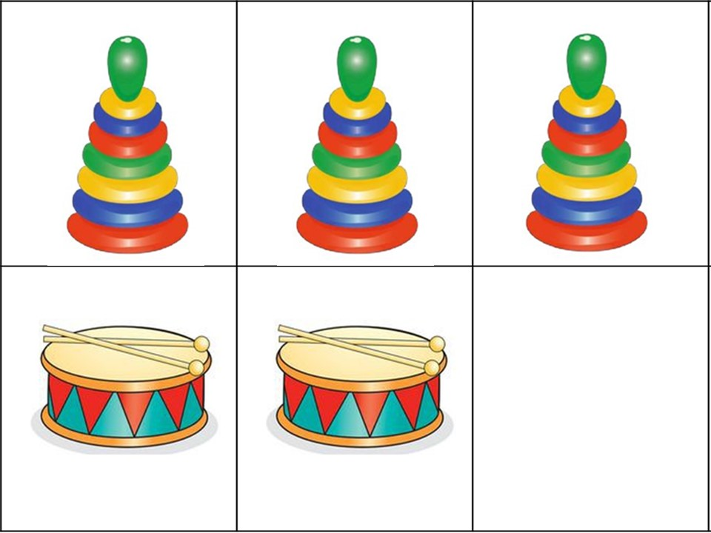
- Лічба предметів.
Скільки ведмедиків?
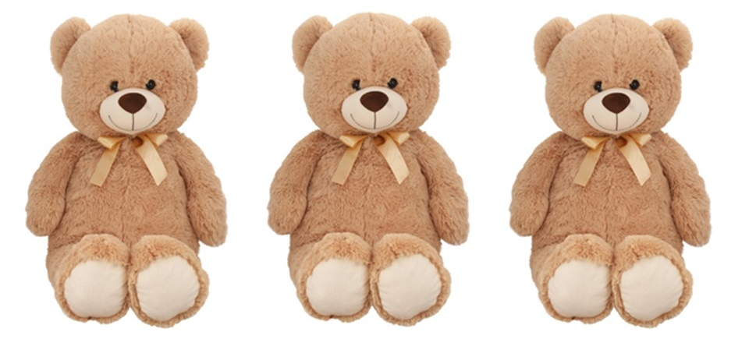
- Скільки курчаток?
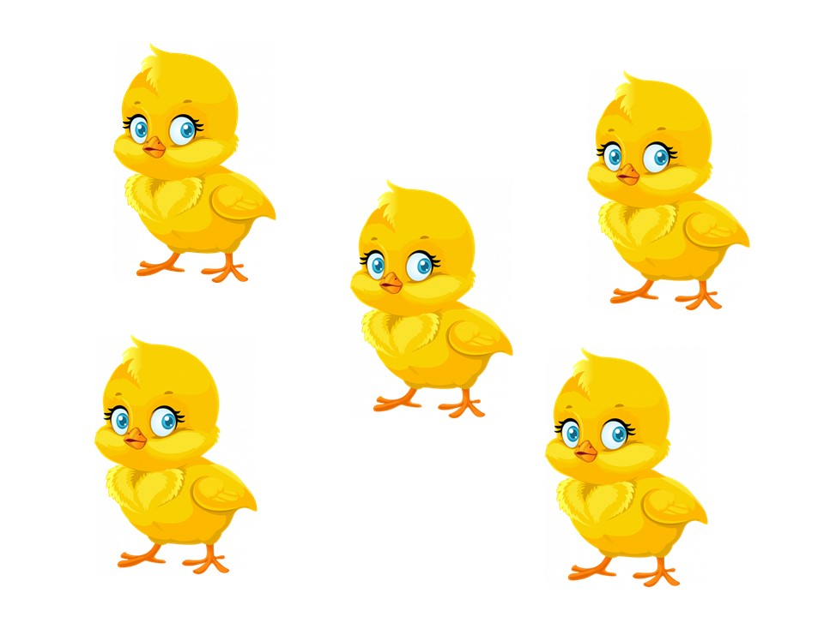

- Визначення величини предметів.
Хто більший Півник чи Курчатко?
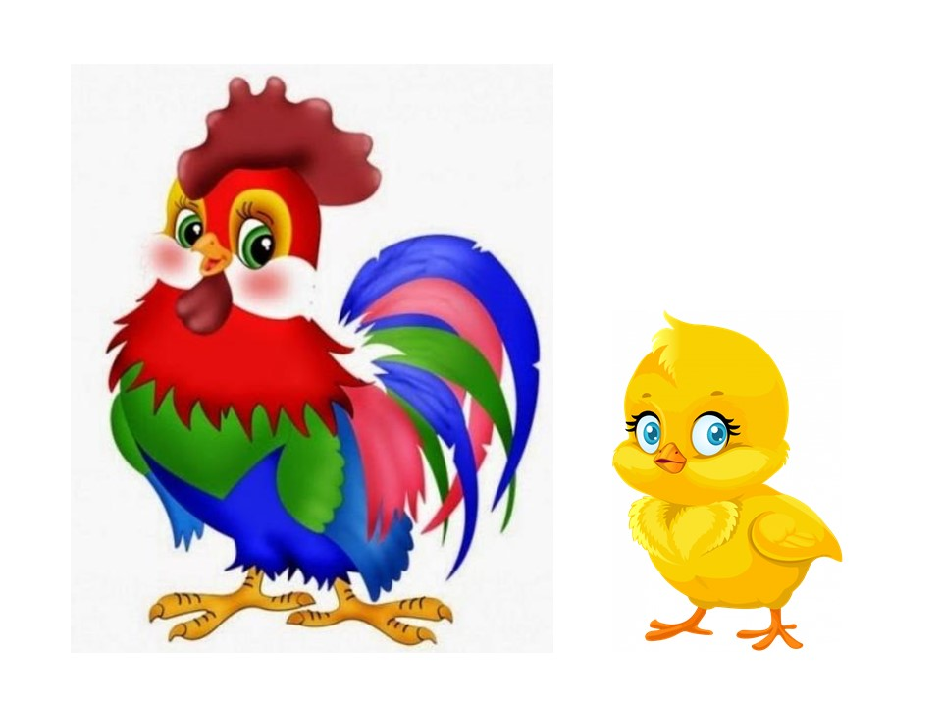

- Вибери куб.
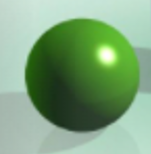


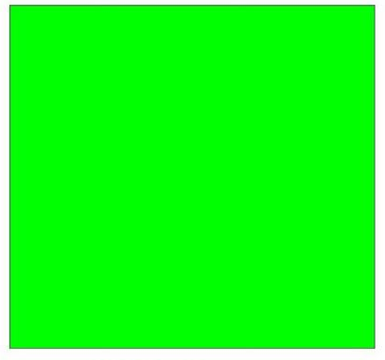

- Вибери квадрат.
- Вибери трикутник.
- Вибери круг.
- Вибери кулю.
- Групування предметів за формою.
На якому малюнку зображені предмети круглої форми?
1.
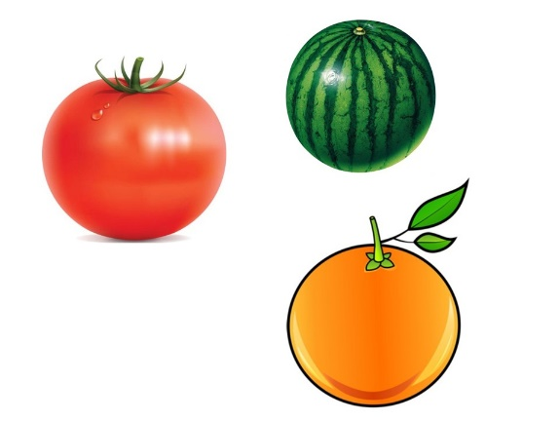
2.
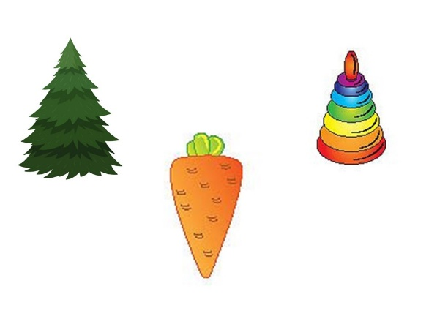
3.
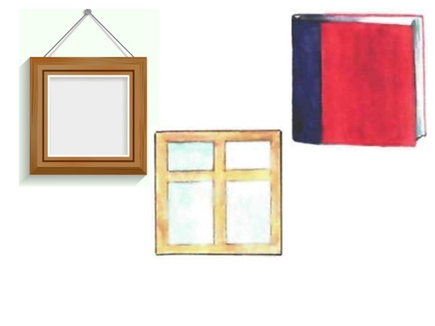

- Групування предметів за формою.
На якому малюнку зображені предмети квадратної форми?
1.
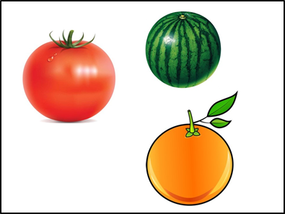
2.
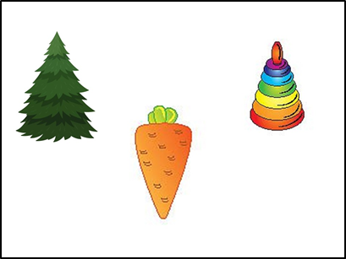
3.
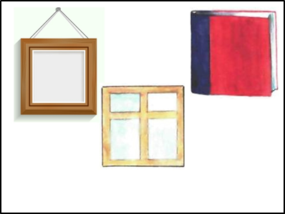

- Групування предметів за формою.
На якому малюнку зображені предмети трикутної форми?
1.
2.
3.

- Групування предметів за кількістю.
На якому малюнку зображено 3 предмети?
1.
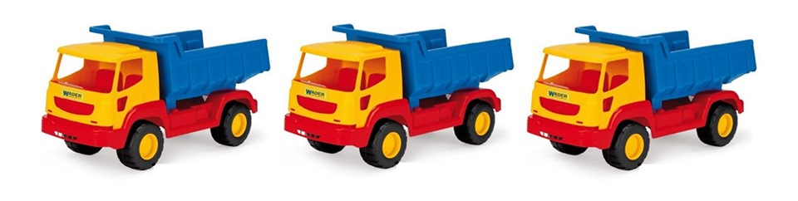
2.
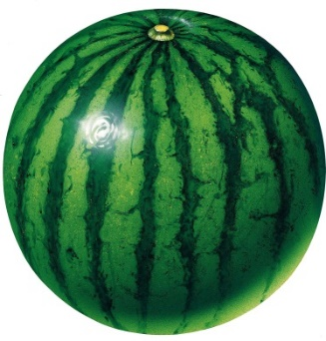

- Групування предметів за кількістю.
На якому малюнку зображено 2 предмети?
1.
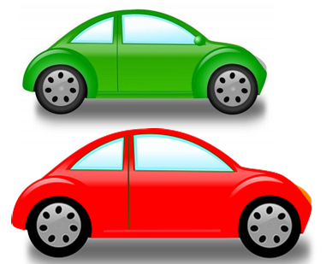
2.


- Визначення частин доби.
Вибери картинку, де зображено частину доби – день.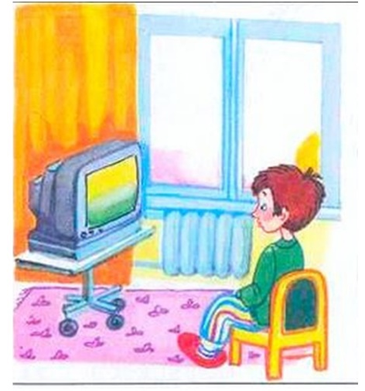
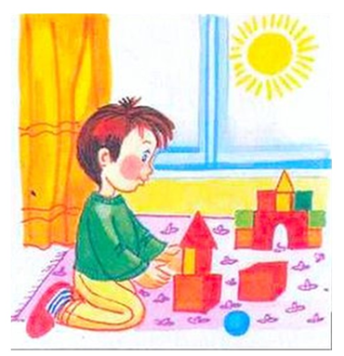
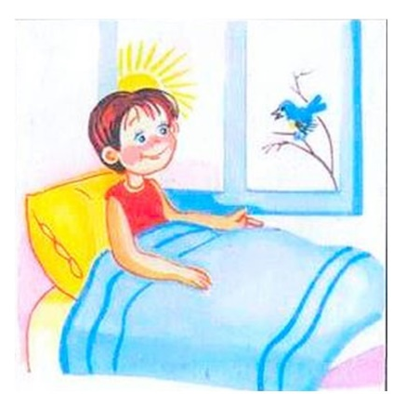
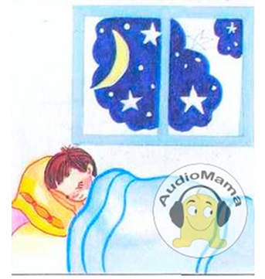
- Визначення частин доби.
Вибери картинку, де зображено частину доби – ранок.

- Визначення частин доби.
Вибери картинку, де зображено частину доби – ніч.
- Визначення частин доби.
Вибери картинку, де зображено частину доби – вечір.

